Naam: Datum:

Elektriciteit

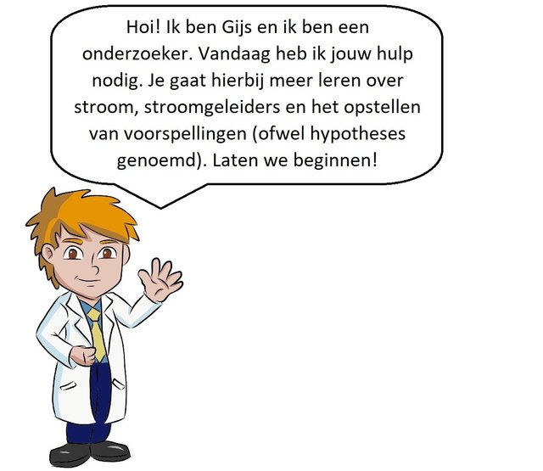
- Voordat we beginnen

Bekijk eerst het nieuwsbericht hieronder door erop te klikken.

https://m.youtube.com/watch?v=3KU41iMFBcw&feature=youtu.be

Hoe kan het dat Madison Coe geëlektrocuteerd werd?
Water is een erg goede stroomgeleider.
Een stroomgeleider geeft elektrische stroom gemakkelijk door.
Madison haar mobiele telefoon stond onder stroom omdat de oplader in het stopcontact zat.
Doordat Madison met haar natte handen haar mobiele telefoon vastpakte, werd de stroom door het water aan haar doorgegeven.
Hierdoor kwam Madison onder stroom te staan.

2. Klaar voor de start

Bekijk het filmpje hieronder door erop te klikken.

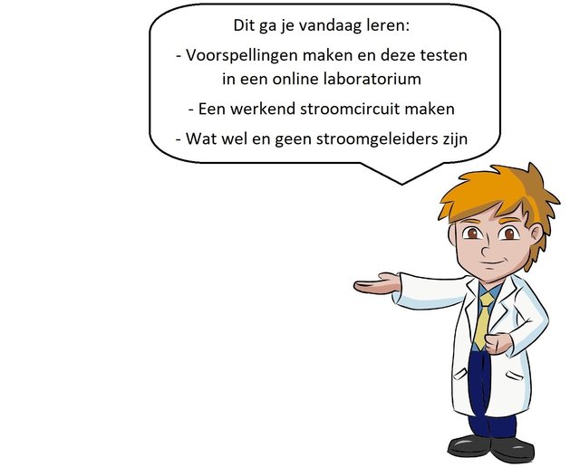
https://youtu.be/KNQAY9xDVgE

In het filmpje hierboven is uitgelegd hoe stroom werkt.
De cirkel van stroom heet een stroomkring. Batterijen in de stroomkring zorgen voor een spanning.
Meerdere batterijen verhogen de spanning en stroom waardoor lampjes feller gaan branden.
Als er te veel stroom door de stroomkring loopt, kunnen de draden veel te warm worden.
Dit heet kortsluiting en hierdoor kan een lampje doorbranden en zelfs brand ontstaan.
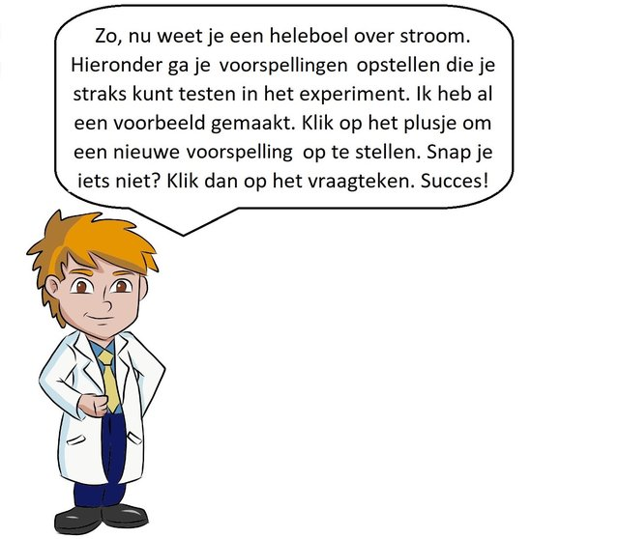

Als je een
Als je geen
aan de stroomkring toevoegt
dan brandt de
dan werkt de
wel
niet
dan geleidt de stroom wel
dan geleidt de stroom niet
batterij
draad
gloeilamp
schakelaar
weerstand
geldbiljet
paperclip
munt
gum
handf
hond
stroomkring
Schrijf je eigen term:

Hypotheses
Termen
Als je geen
batterij
aan de stroomkring toevoegt
dan werkt de
stroomkring
niet
Schrijf je eigen hypothese:

3. Op onderzoek uit!
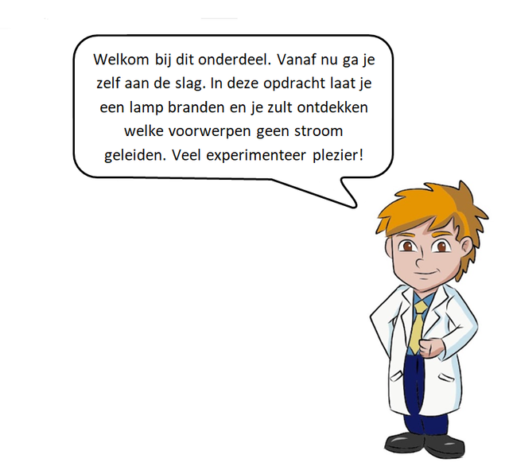
Hieronder vind je opdrachten die je helpen bij het gebruiken van de Circuit Constructie Kit.
Deze kit vind je onderaan.
Klik op Lab om de opdrachten uit te voeren.

Quiz

1.
Opdracht1: Lamp laten branden.
Er staan in de linkerkolom in het circuit voorwerpen die je kunt gebruiken om een lamp te laten branden (van draad tot en met hond).

2.
a) Welke voorwerpen heb je nodig om een lamp te laten branden?
Duidt het juiste antwoord aan.

- Gloeilamp, hand en schakelaar
- Gloeilamp, draad en batterij
- Gloeilamp, paperclip en weerstand
- Munt, draad en paperclip

3.
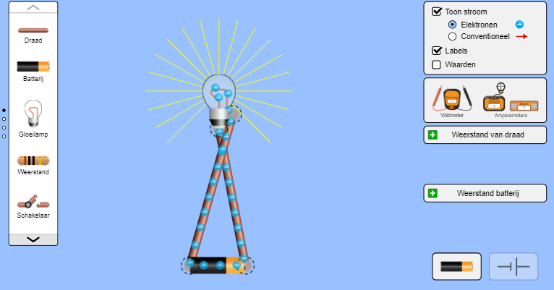
b) Verbind de voorwerpen aan elkaar om de lamp te laten branden zoals het plaatje hieronder.

4.
Opdracht 2: Stroomgeleiders.
Goed gedaan!
Nu je de lamp zelf hebt laten branden, kun je erachter komen welke voorwerpen wel of niet geleiden.
Om hier achter te komen, doorloop je bij ieder voorwerp uit de linkertabel in het circuit de volgende stappen:

5.
Stap 1: Klik op een van de uiteinden van het draad.
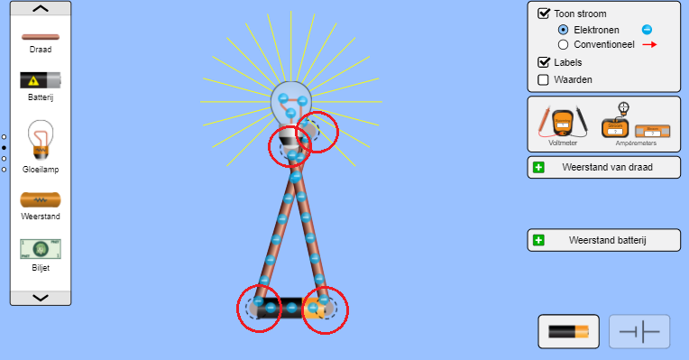
De uiteinden zijn rood omcirkeld.

6.
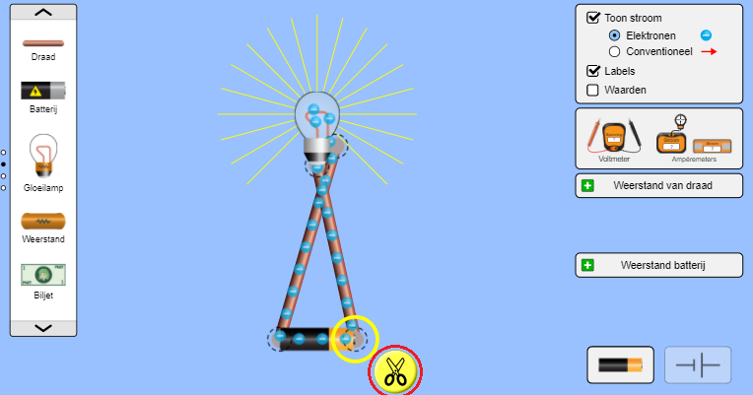
Stap 2a: Klik op het schaartje.

7.
Stap 2b: Nadat je op het schaartje hebt geklikt, krijg je dit te te zien:
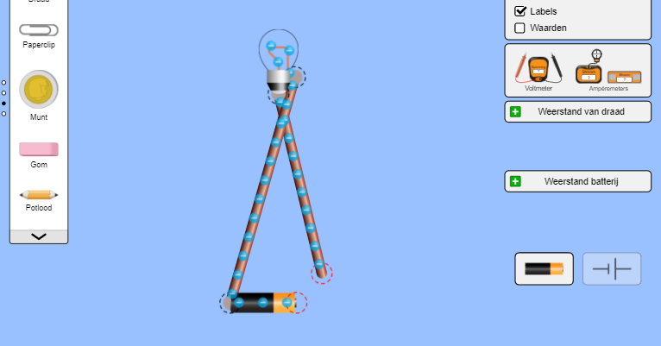

8.
Stap 3: Plaats het nieuwe voorwerp tussen de draad en de gloeilamp.
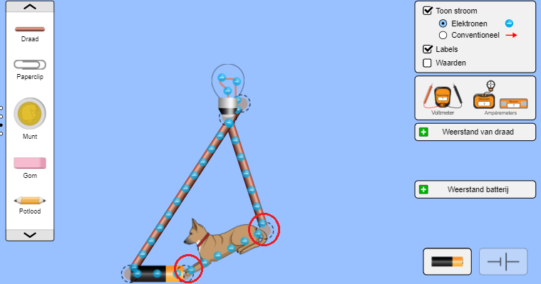
Plak de rondjes aan het uiteinde van de voorwerpen op elkaar.

9.
Stap 4: Wat gebeurt er bij de verschillende voorwerpen? Brandt het lampje of gebeurt er niks?
Beschrijf dit hieronder bij Observaties.

Observaties

http://graasp.eu/ils/5b05666e02e852fe99af0ed3/?lang=nl

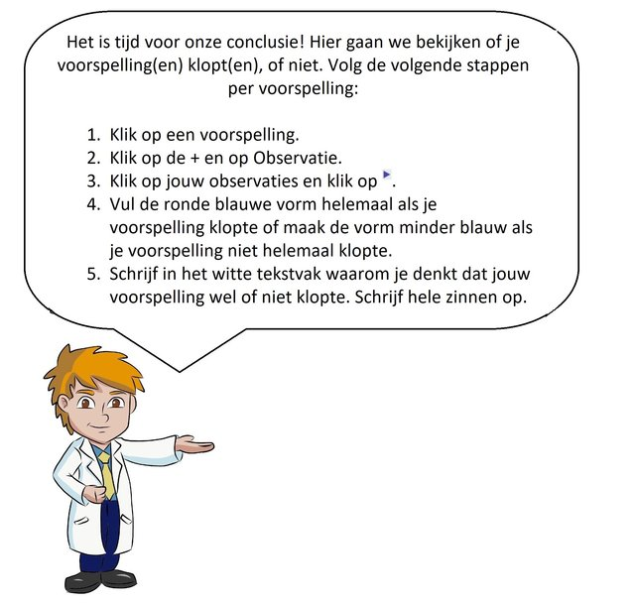
4. Wat heb je geleerd?

Hypotheses/vragen

Klaar_voor_de_start?
Hypotheses

Als je geen batterij aan de stroomkring toevoegt dan werkt
de stroomkring niet

Conclusies

Voeg data toe

Argumentatie
Pas je vertrouwen in de hypothese aan, nu je alle data hebt verzameld

Leg uit wat je vertrouwen heeft veranderd.

5. Hoe ging het?

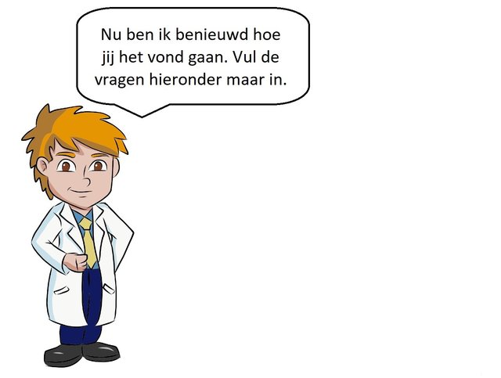

Weet je nu wat er allemaal nodig is voor een werkend stroomcircuit?
Schrijf op hoe het werkt en gebruik deze woorden: lamp - batterij - draad - stroom

Vond je het leuk om te experimenteren op je tablet/laptop?
Waarom wel of niet?

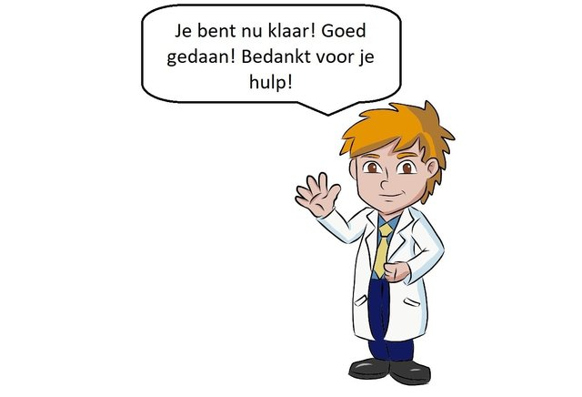
Vond je iets lastig?
Wat zou je de volgende keer anders doen?

